编号：0704-2021
不符合项报告
企业名称： | 甘肃欣海水利科技发展有限公司 | 不符合报告编号： | 01
受审核部门: 生产技术部 陪同人员:郭天燕
不符合事实描述：
在生产技术部质检组现场查看，在用编号LJ202003-001卡尺没有计量确认合格标识。

不符合认证审核准则条款号：GB/T19022标准条款6.2.4
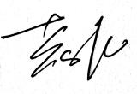
不符合程度：主要不符合____；次要不符合__√___；
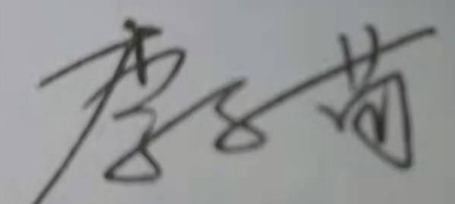
审核员(签名)___________ 陪同人员(签名)_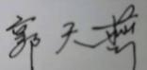________
企业部门代表（签名）_________
日期:2021.7.9
纠正措施:
生产技术部负责对缺少确认标识的卡尺实施整改并举一反三。

企业部门代表签名: 审核员签名:
2021.7.9
纠正措施完成情况:
措施有效，同意关闭
审核组代表签名: 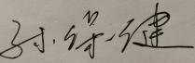 日期：
可另附页

